试运行期间数码产品补贴有关要求

（2025.01.22）

为有序推进数码产品购新补贴活动，试运行期间线下参与商户按此要求执行：

一是支付前须完成产品 SN 码的验证，验证通过后再完成支付；

二是完成支付后，需要消费者配合进行现场拆封激活，商户保留产品 拆封激活照片，待资料上传系统开通后及时上传**（时间另行通知）**。激活照片应为“有 SN 码、IMEI 等信息的包装盒侧面”+“开机后显示的 SN 码、IMEI 码（如有）” 同框照片，SN 码和 IMEI 码均应清晰可见。如产品开机后 SN码与 IMEI 码无法同屏显示，可不显示 IMEI 码。

三是每件商品应单独开票，销售发票抬头为**消费者姓名，且与补贴资格领取人为同一人，**商户应查看消费者云闪付实名认证的个人信息进行核对。在发票中列明产品类别、品牌和型号，并**备注“政府补贴 XX 元”** 等补贴信息。**发票价税合计金额应为 “消费者个人支付金额+补贴金额”。**

四是保留销售台账材料，包括不限于**产品拆封激活照片、销售单据、 支付凭证（小票）、发票、收货地址**等，要做到归类整理、 一一对应，以便后期上传。资料上传系统开通时间另行通知。注：销售单 据由商户自制，包括但不限于购买人姓名（与云闪付资格领取人一致）、产品类别、品牌和型号、单价、销售日期、收货地址等信息。特别说明，自提的，均应有收货地址信息且必须在安徽省内。

手机拆封激活照片（示例， 红框内的信息均要清晰可见）：

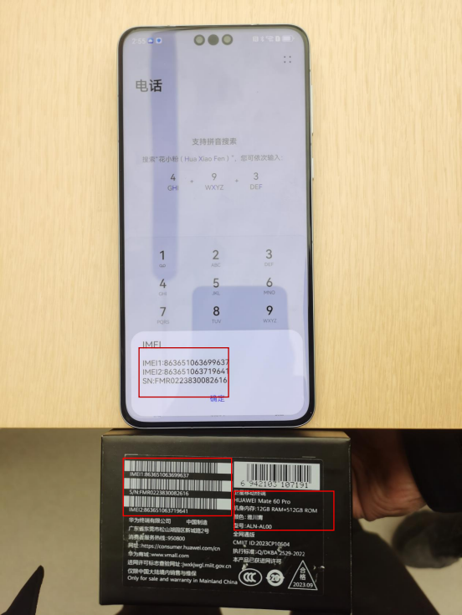

平板拆封激活照片（示例， 红框内的信息均要清晰可见）：

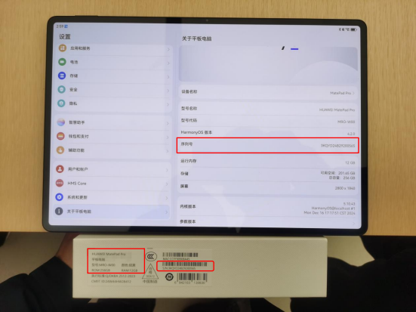

智能手表（手环）拆封激活照片（示例 ，红框内的信息均要清晰可见）：